DUOMENYS APIE GALBŪT NEPRIŽIŪRIMAS KAPAVIETES
SURVILIŠKIO SENIŪNIJA 2025-03-25
Eil.  Nr. | Kapinių pavadinimas | Kapinių adresas | Kvartalo numeris | Kapavie-tės numeris | Kapavietėje palaidotų asmenų palaikų skaičius | Kapavietėje  palaidotų asmenų vardai, pavardės, datos (įrašai ant kapavietės statinių) | Asmens palaikų pasku-tinio laidoji-mo kapa-vietėje data | Nusta-tytas kapo ramy-bės laikotarpis | Kapa--ietės matme-nys, metrais | Kapo koordina-tės  (LAT/Lon) | Kapavie-tės statiniai (privalo-ma pridėti kapavie-tės fotonuo-trauką) | Laidojusio asmens, atsakingo už asmens kapavietės priežiūrą, vardas, pavardė, gyvenamoji vieta (jei tokie duomenys yra) | Už kapavie-tės priežiūrą atsakin-gas asmuo įspėtas raštu (Taip/ne)
1. | Surviliškio miestelio | Kėdainių g. 27A Surviliškis | - | `- | Nežinoma Galimai 1 | Užrašas „ATA Mataušas Šandro mirė 1933 m. gegužės 25 d. Amžiaus 60 m.“ | - | - | - | 55.446214/24.036122 | 2 fotonuot-raukos | Laidojusysis asmuo, atsakingas už asmens kapavietės priežiūrą nežinomas | NE
2. | Surviliškio miestelio | Kėdainių g. 27A Surviliškis | - | `- | Nežinoma  Galimai 2 | Užrašas  „ATA Vaitkevičiai Genovaitė 1901-1961 Kazys 1908-1980 | - | - | - | 55.446182/24.036106 | 2 fotonuot-raukos | Laidojusysis asmuo, atsakingas už asmens kapavietės priežiūrą nežinomas | NE
3. | Surviliškio miestelio | Kėdainių g. 27A Surviliškis | - | `- | Nežinoma  Galimai 2 | Užrašas „ATA Vincentas Urbelis 1877-1921 Gertrūda Urbelienė 1887-1978 | - | - | - | 55.446119/24.036363 | 2 fotonuot-raukos | Laidojusysis asmuo, atsakingas už asmens kapavietės priežiūrą nežinomas | NE
4. | Surviliškio miestelio | Kėdainių g. 27A Surviliškis | - | `- | Nežinoma  Galimai 1 | Užrašas „Zinisjonas 1923-224 – 1941-026“ | - | - | - | 55.446104/24.036442 | 2 fotonuot-raukos | Laidojusysis asmuo, atsakingas už asmens kapavietės priežiūrą nežinomas | NE
5. | Surviliškio miestelio | Kėdainių g. 27A Surviliškis | - | `- | Nežinoma  Galimai 1 | Užrašas „Vasiliauskas Jonas 1906-1983“ | - | - | - | 55.445936/24.036112 | 2 fotonuot-raukos | Laidojusysis asmuo, atsakingas už asmens kapavietės priežiūrą nežinomas | NE
6. | Surviliškio miestelio | Kėdainių g. 27A Surviliškis | - | `- | Nežinoma  Galimai 1 | Užrašas „ATA Martynas Šidlauskas amžius 36 metų Airė gegužės mėn. 2 d. 1926“ | - | - | - | 55.445818.24.036321 | 2 fotonuot-raukos | Laidojusysis asmuo, atsakingas už asmens kapavietės priežiūrą nežinomas | NE
7. | Surviliškio miestelio | Kėdainių g. 27A Surviliškis | - | `- | Nežinoma  Galimai 1 | Užrašas „Pranciškus Petrauskas (1919-1958) | - | - | - | 55.445865/24.036757 | 2 fotonuot-raukos | Laidojusysis asmuo, atsakingas už asmens kapavietės priežiūrą nežinomas | NE
8. | Surviliškio miestelio | Kėdainių g. 27A Surviliškis | - | `- | Nežinoma  Galimai 2 | Užrašas „Morkūnai Antanas (1872-1930) ir Domicelė (1878-1946) | - | - | - | 55.445863/24.036639 | 2 fotonuot-raukos | Laidojusysis asmuo, atsakingas už asmens kapavietės priežiūrą nežinomas | NE
9. | Surviliškio miestelio | Kėdainių g. 27A Surviliškis | - | `- | Nežinoma  Galimai 1 | Užrašas „Magde.. Ardavičius..“ | - | - | - | 55.446006/24.036628 | 2 fotonuot-raukos | Laidojusysis asmuo, atsakingas už asmens kapavietės priežiūrą nežinomas | NE
10. | Surviliškio miestelio | Kėdainių g. 27A Surviliškis | - | `- | Nežinoma  Galimai 2 | Užrašas „Benediktas Eibukas (1939-V 19 70 M.) ir Kotryna (1941-III 9 60 M.) | - | - | - | 55.445962/24.036693 | 2 fotonuot-raukos | Laidojusysis asmuo, atsakingas už asmens kapavietės priežiūrą nežinomas | NE
11. | Surviliškio miestelio | Kėdainių g. 27A Surviliškis | - | `- | Nežinoma  Galimai 2 | Užrašas „ATA Justinas ir Elžbieta Petrilai (du paminklai) | - | - | - | 55.446166/24.036654 | 2 fotonuot-raukos | Laidojusysis asmuo, atsakingas už asmens kapavietės priežiūrą nežinomas | NE
12. | Surviliškio miestelio | Kėdainių g. 27A Surviliškis | - | `- | Nežinoma  Galimai 1 | Užrašas „ATA Juozapavičius Stasys 1900-1961 | - | - | - | 55.446186/24.036953 | 2 fotonuot-raukos | Laidojusysis asmuo, atsakingas už asmens kapavietės priežiūrą nežinomas | NE
13. | Surviliškio miestelio | Kėdainių g. 27A Surviliškis | - | `- | Nežinoma  Galimai 1 | Užrašas „Alfonas Lukšys 1901-1966 nuo žmonos ir sūnų | - | - | - | 55.446265/24.036694 | 2 fotonuot-raukos | Laidojusysis asmuo, atsakingas už asmens kapavietės priežiūrą nežinomas | NE
14. | Surviliškio miestelio | Kėdainių g. 27A Surviliškis | - | `- | Nežinoma  Galimai 1 | Užrašas „Marsiava Bobinovska...“ | - | - | - | 55.446297/24.036512 | 2 fotonuot-raukos | Laidojusysis asmuo, atsakingas už asmens kapavietės priežiūrą nežinomas | NE
15. | Surviliškio miestelio | Kėdainių g. 27A Surviliškis | - | `- | Nežinoma  Galimai 2 | Užrašas „ATA Donatas Apolonija Juozapavičiai mirė 1944 VIII ir 22/VI | - | - | - | 55.446292/24.036456 | 2 fotonuot-raukos | Laidojusysis asmuo, atsakingas už asmens kapavietės priežiūrą nežinomas | NE
16. | Surviliškio miestelio | Kėdainių g. 27A Surviliškis | - | `- | Nežinoma | Užrašas  „D.O.M. Konstancja Z Tolloozrow....“ | - | - | - | 55.446319/24.036383 | 2 fotonuot-raukos | Laidojusysis asmuo, atsakingas už asmens kapavietės priežiūrą nežinomas | NE
17. | Surviliškio miestelio | Kėdainių g. 27A Surviliškis | - | `- | Nežinoma | Užrašas „ATA.....“ | - | - | - | 55.446335/24.036381 | 2 fotonuot-raukos | Laidojusysis asmuo, atsakingas už asmens kapavietės priežiūrą nežinomas | NE

PRIDEDAMA:
Kapavietės fotonuotrauka Eil. Nr. 1

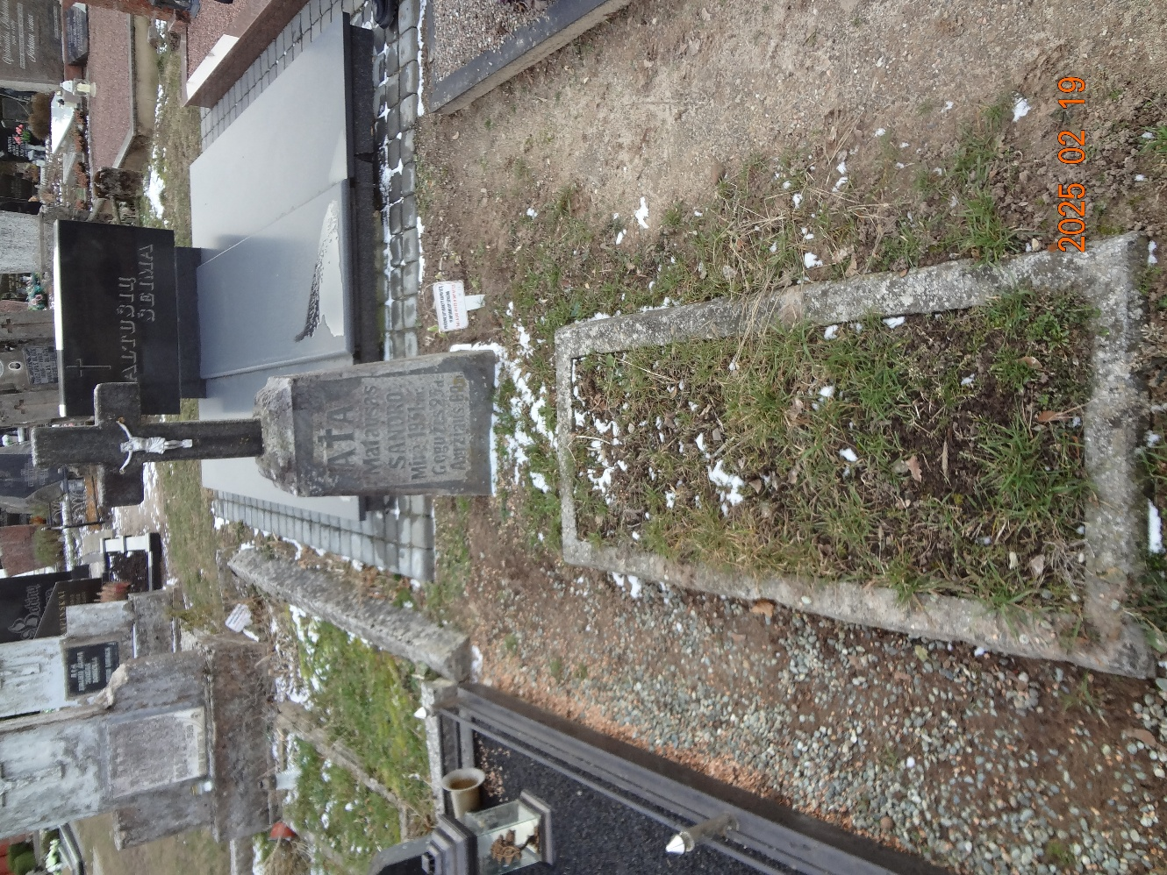
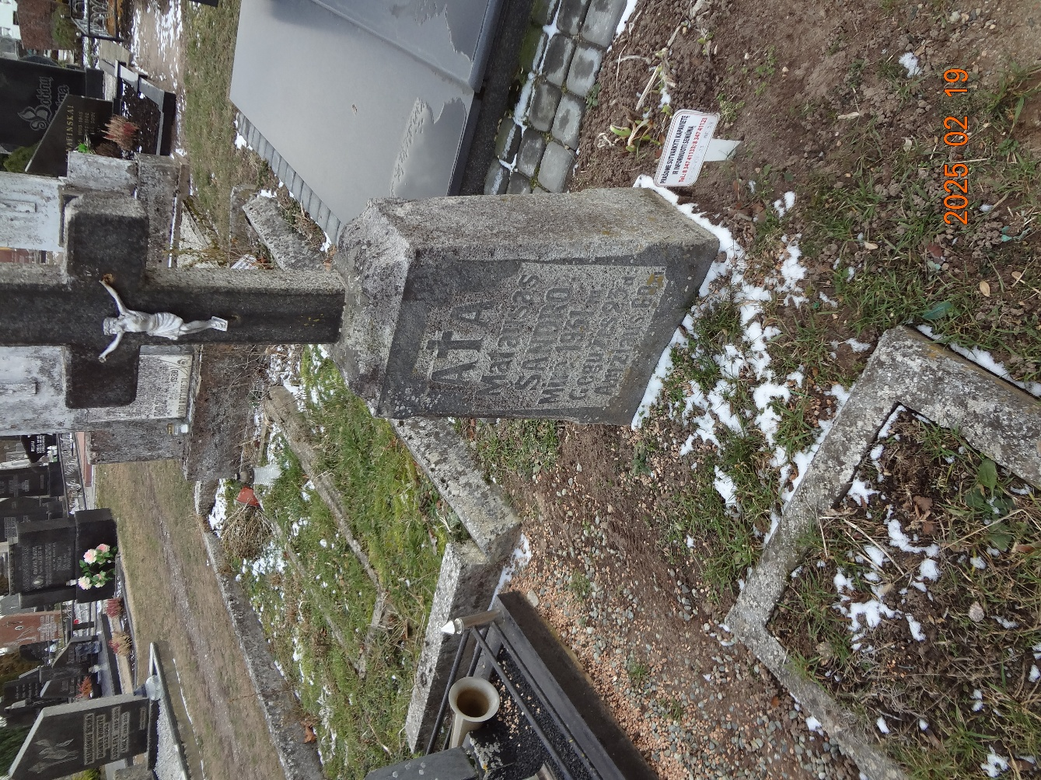

Kapavietės fotonuotrauka Eil. Nr. 2

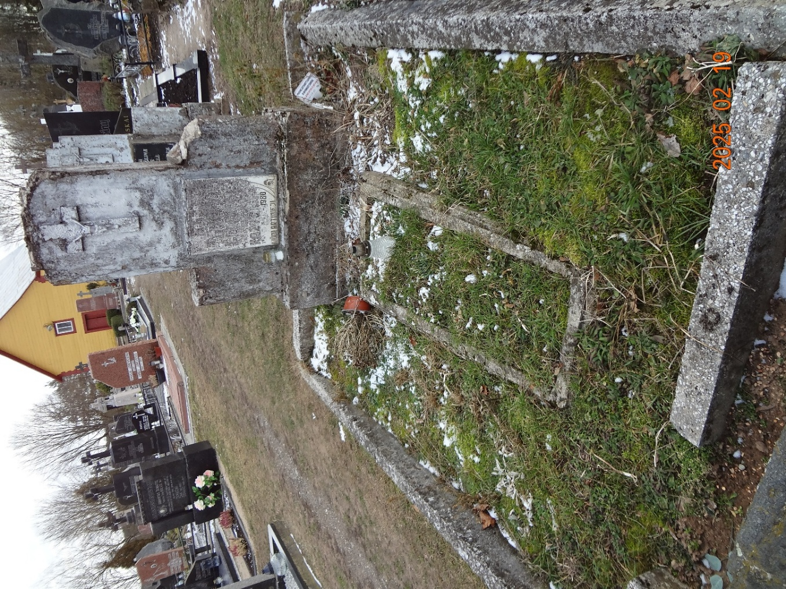
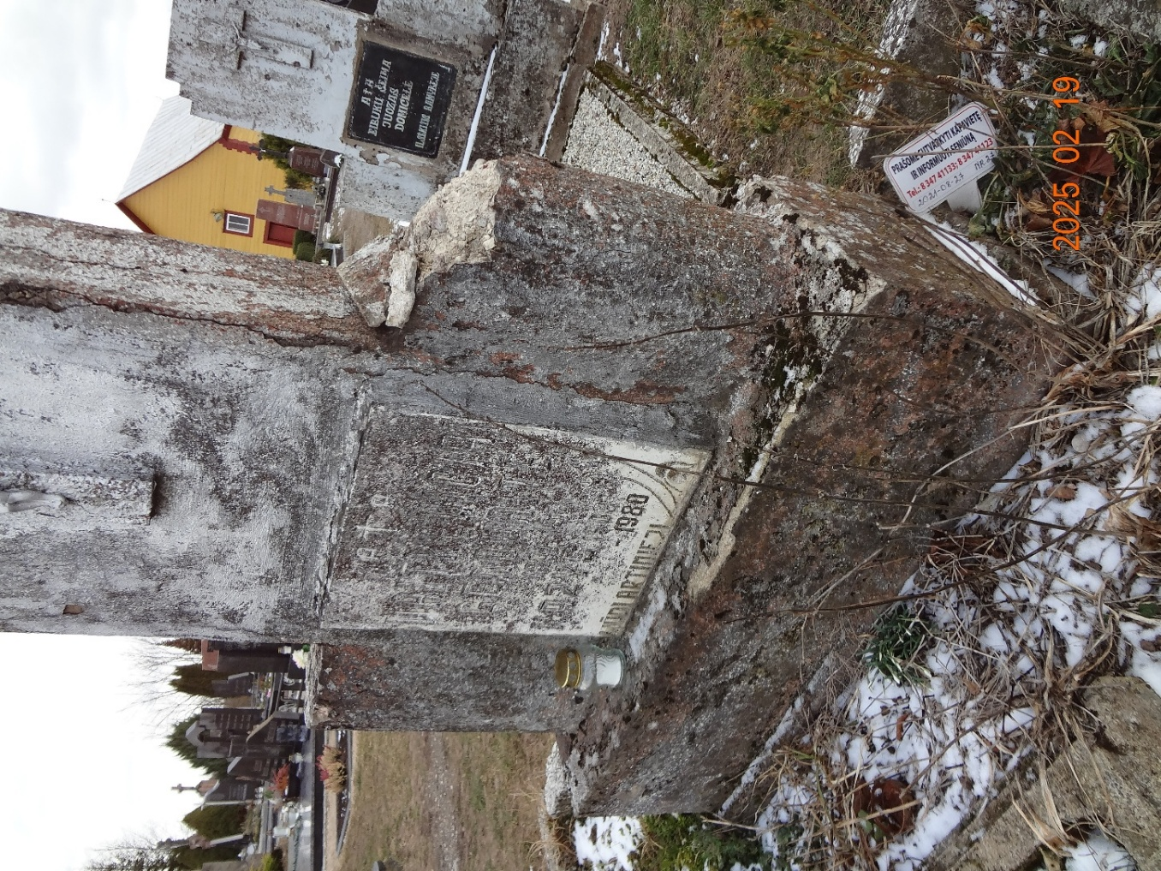

Kapavietės fotonuotrauka Eil. Nr. 3

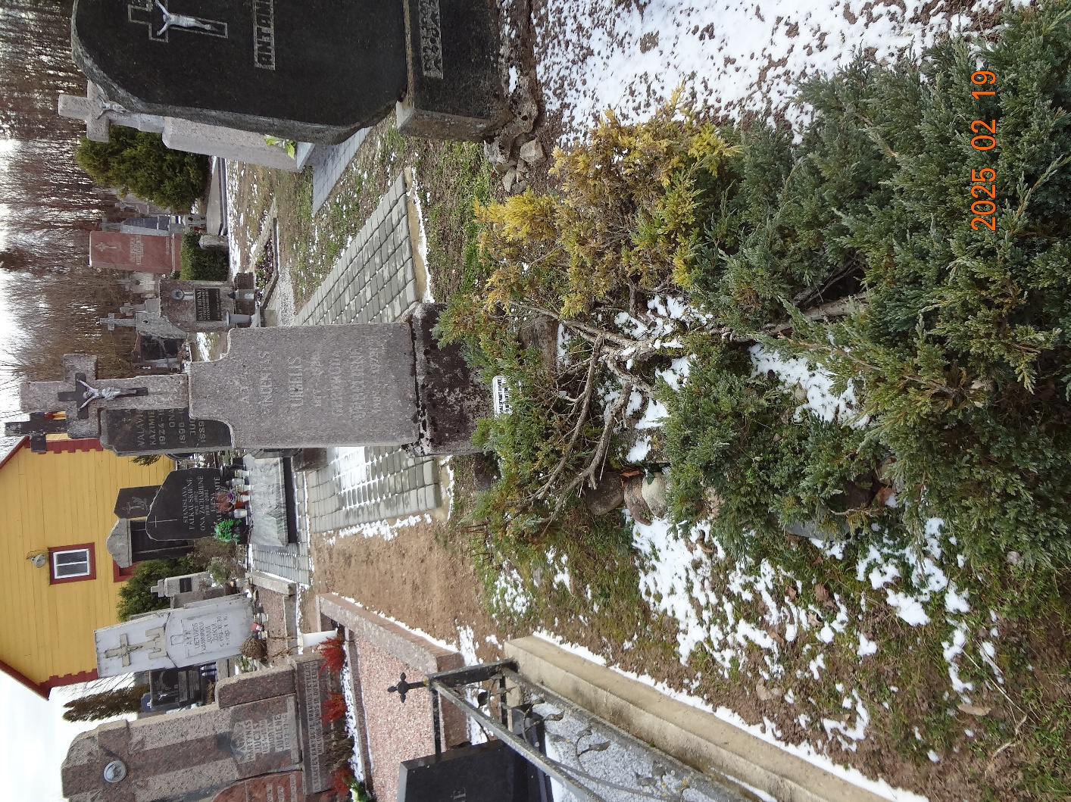
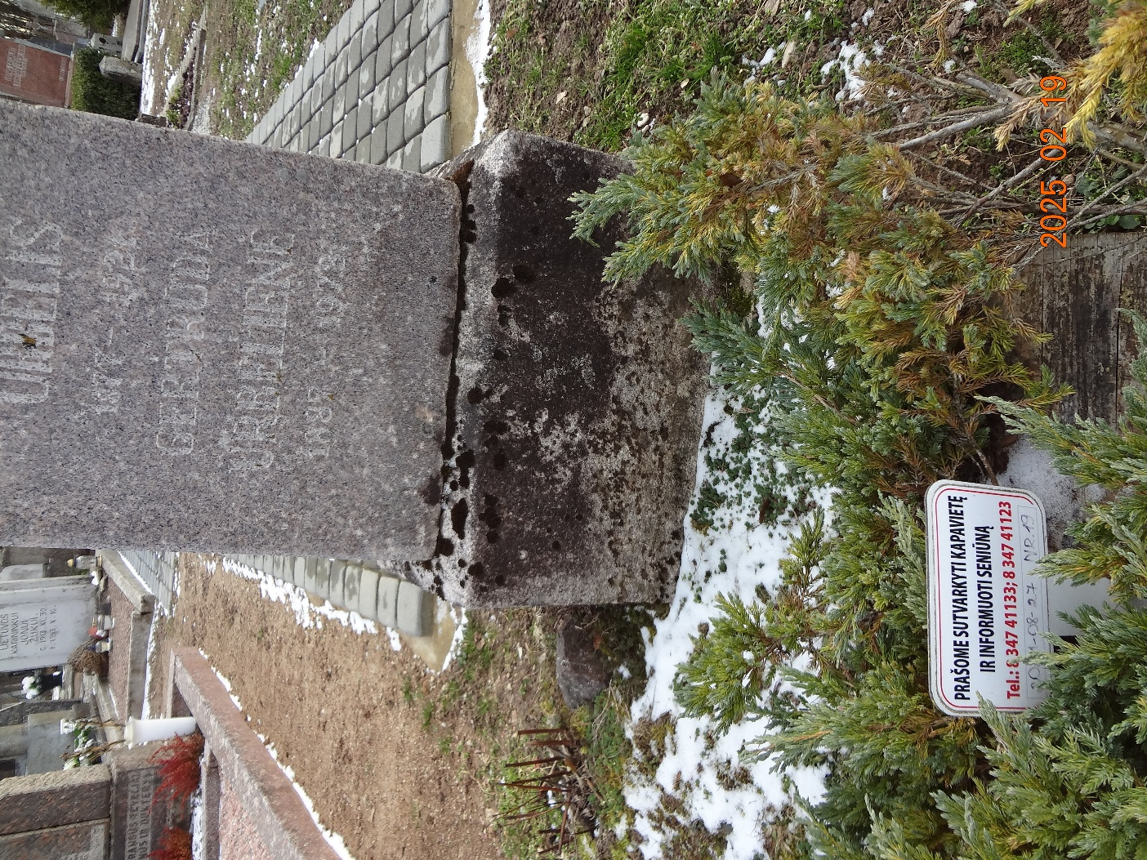

Kapavietės fotonuotrauka Eil. Nr.4
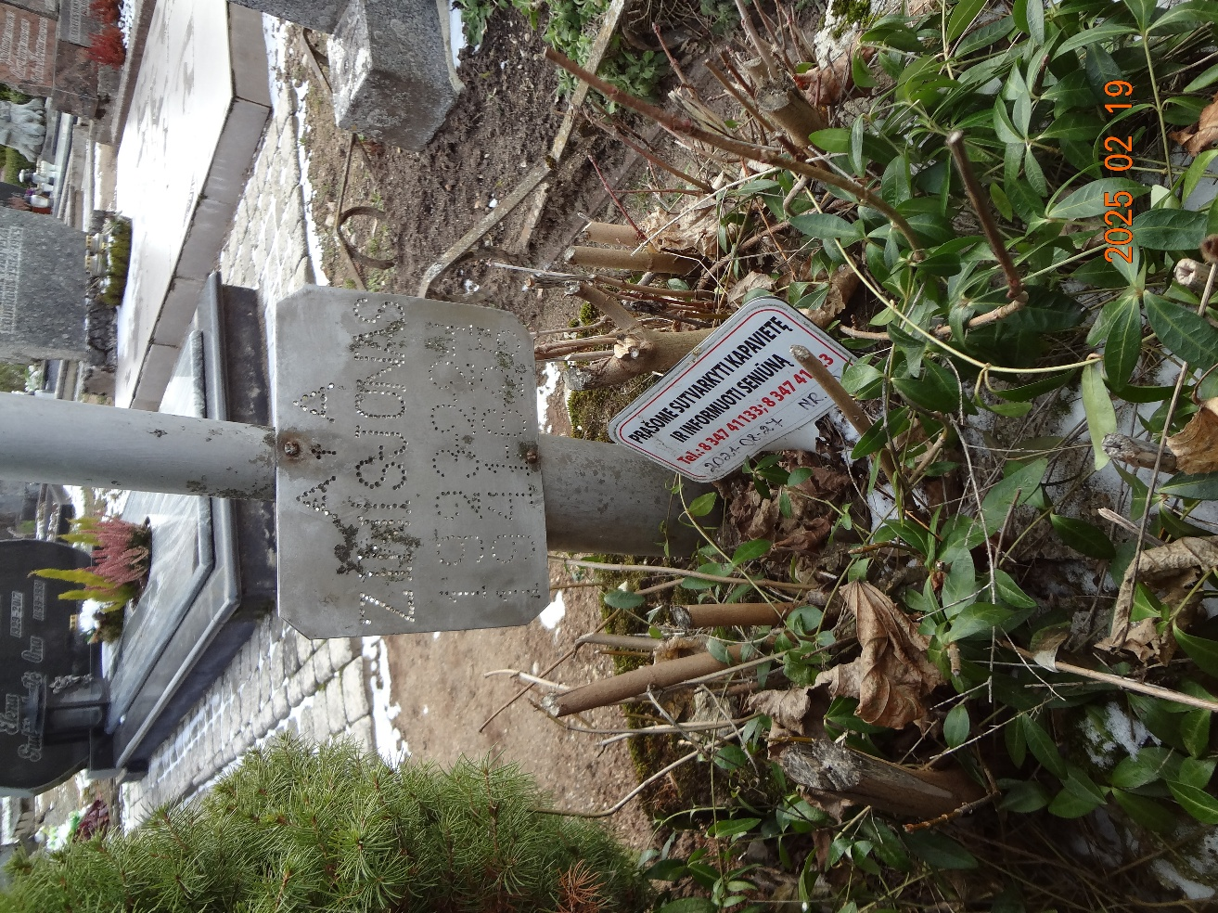
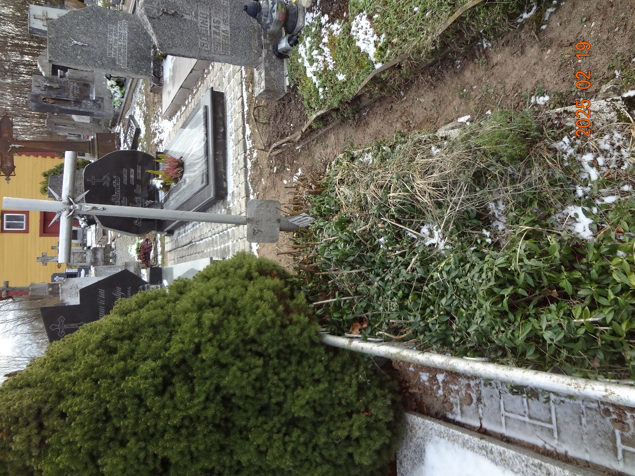

Kapavietės fotonuotrauka Eil. Nr. 5

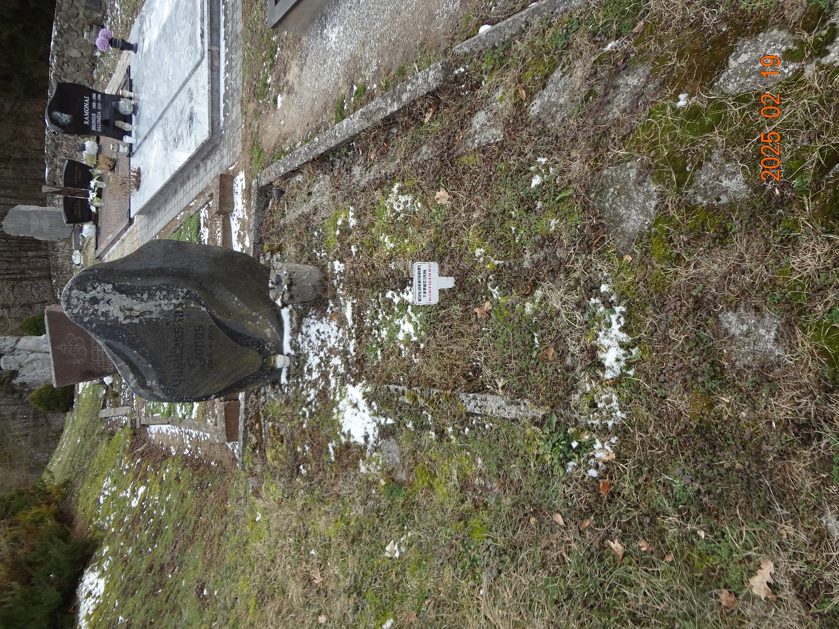
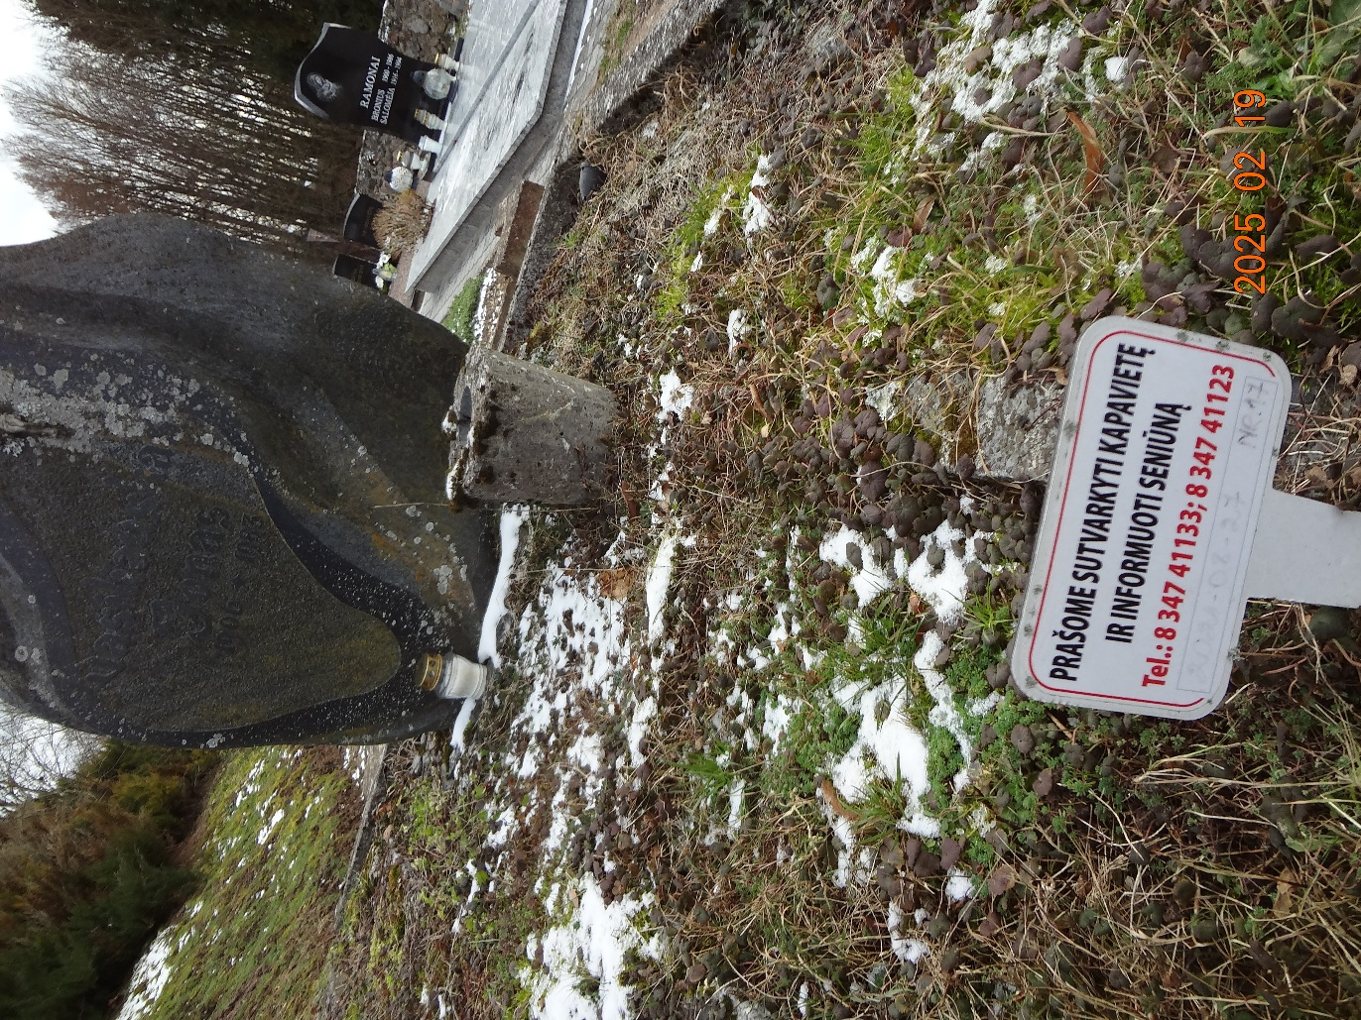

Kapavietės fotonuotrauka Eil. Nr. 6
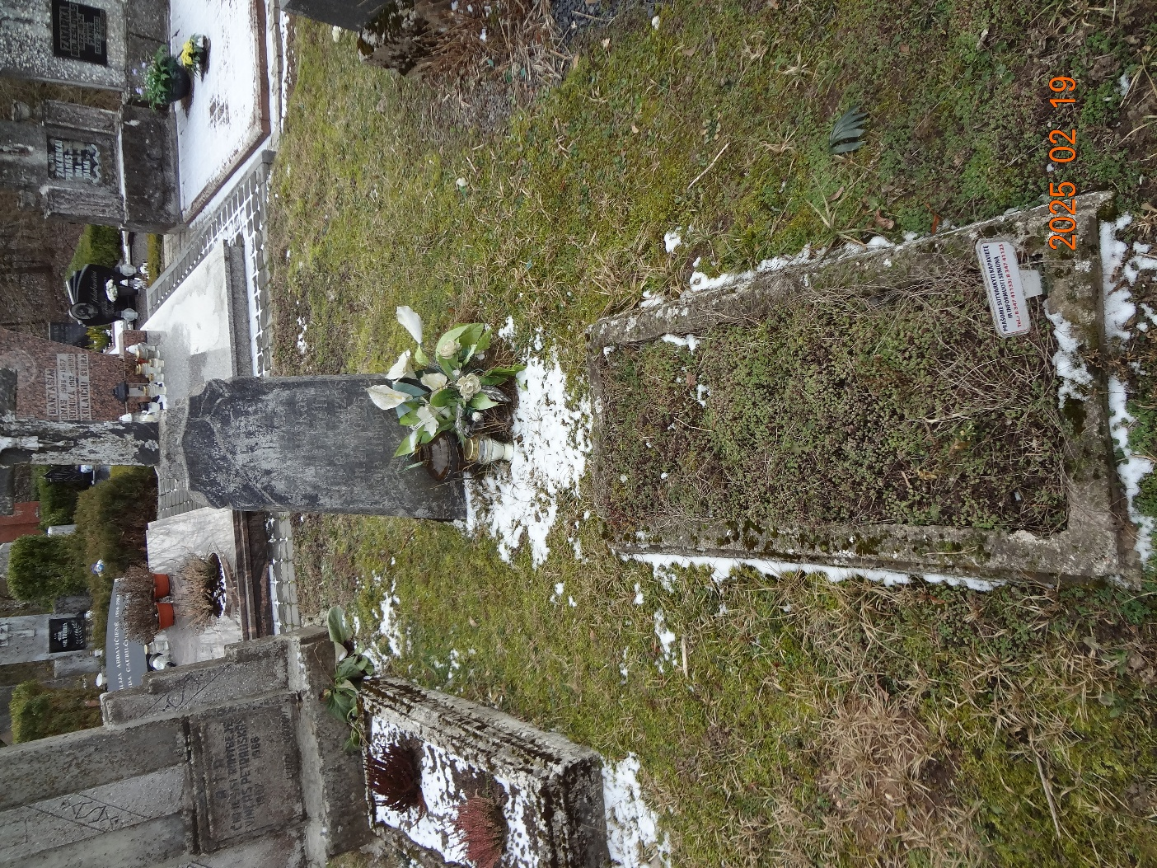
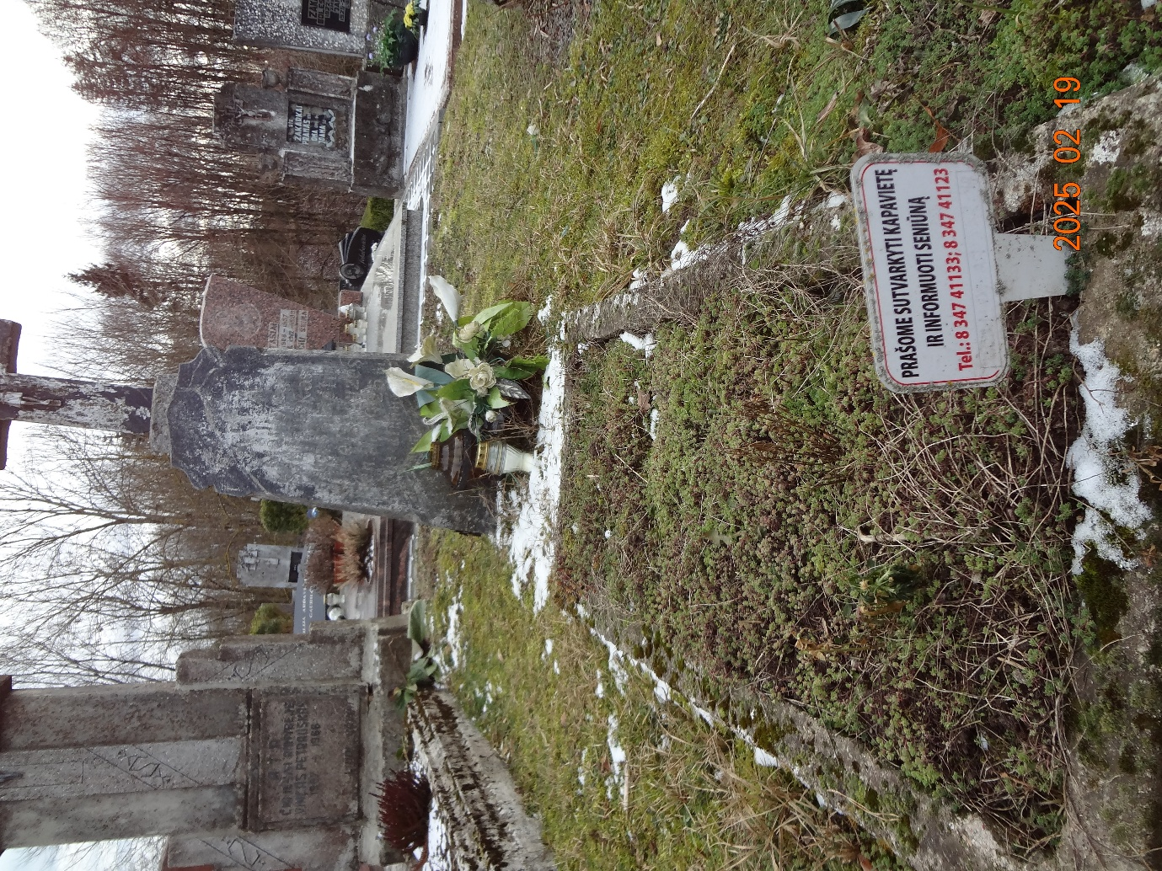

Kapavietės fotonuotrauka Eil. Nr. 7
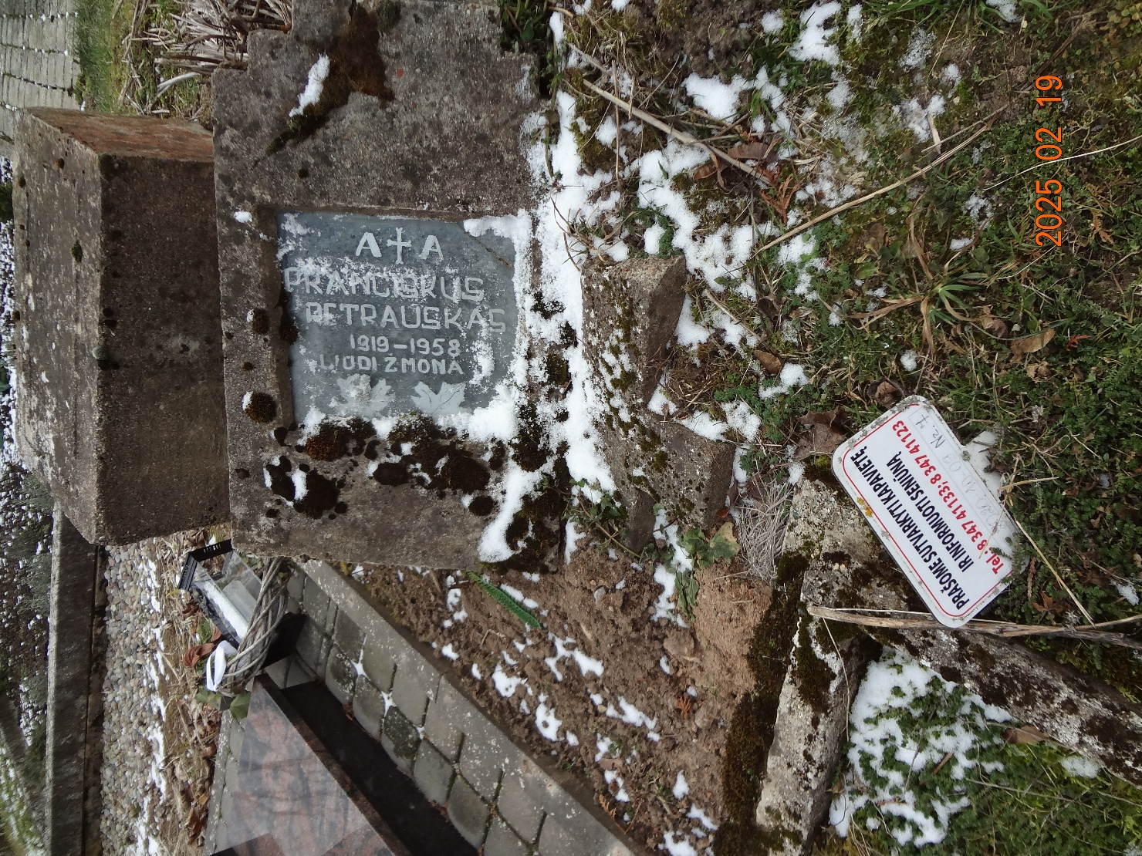
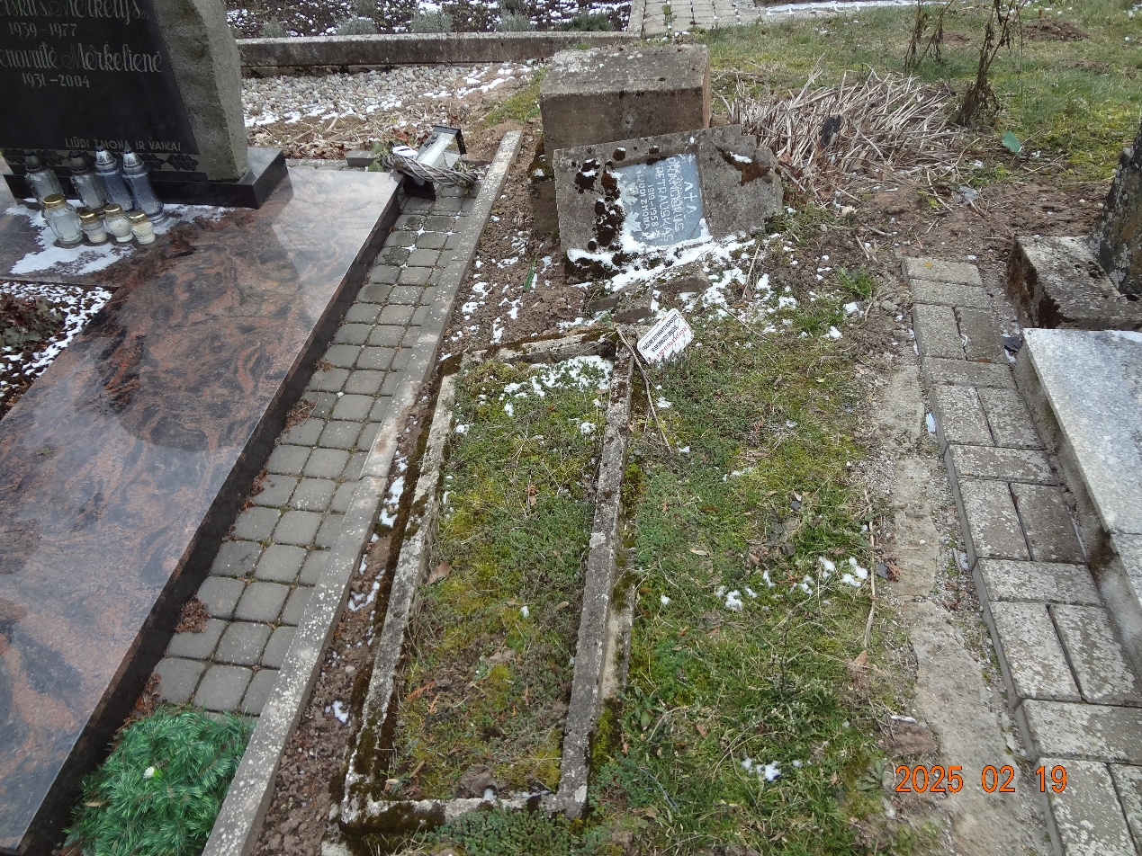

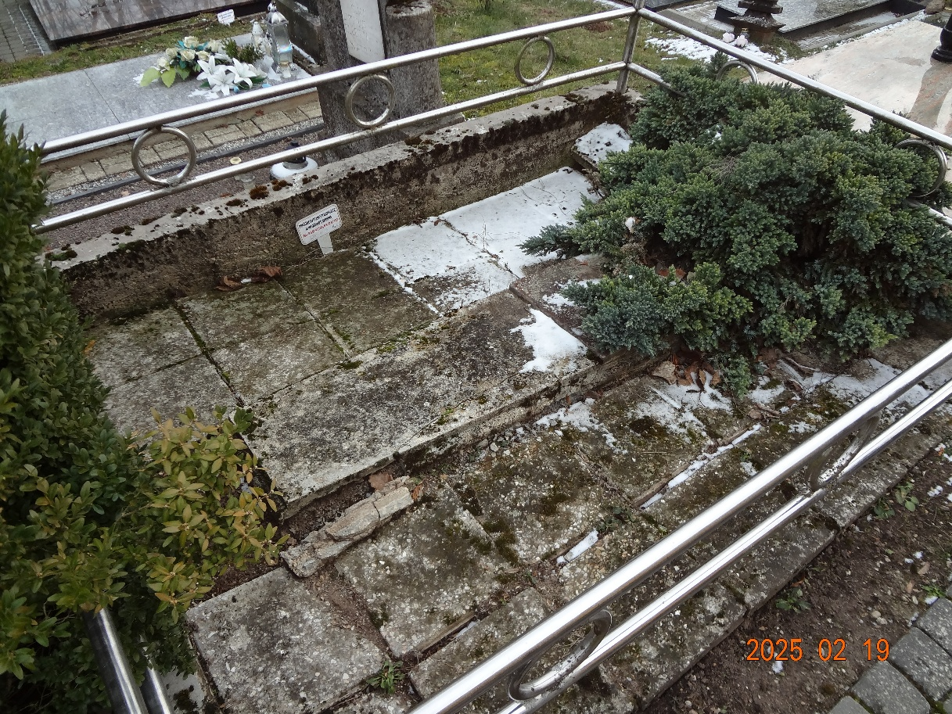
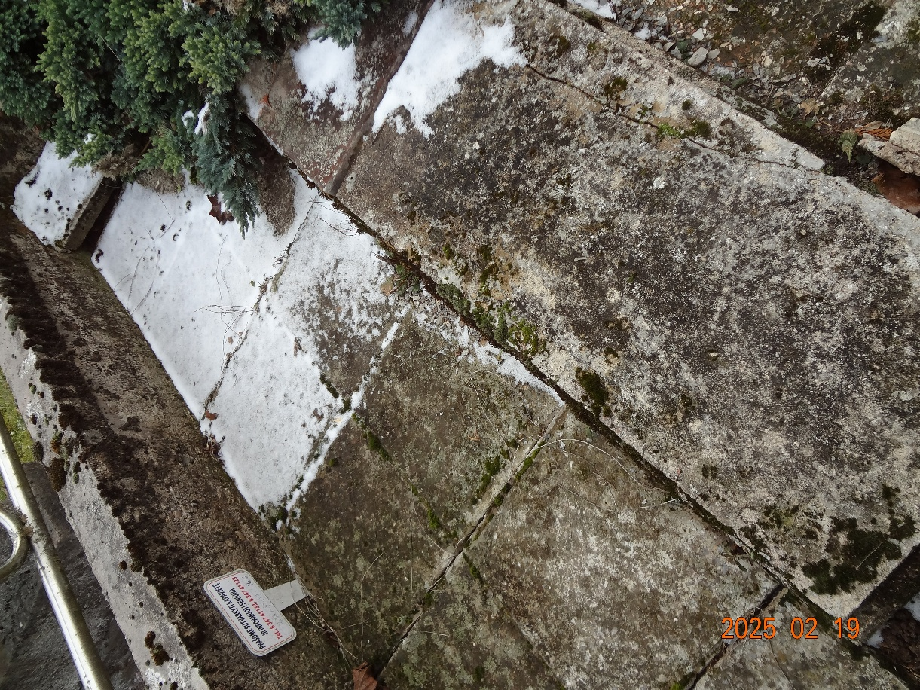
Kapavietės fotonuotrauka Eil. Nr. 8

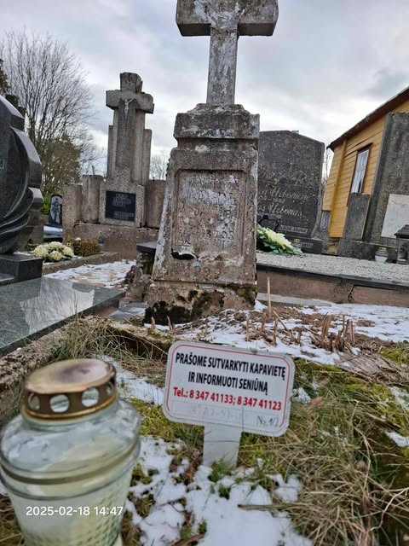
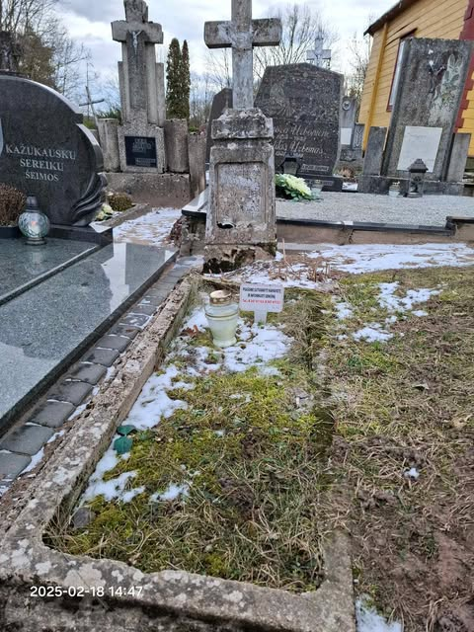
Kapavietės fotonuotrauka Eil. Nr. 9

Kapavietės fotonuotrauka Eil. Nr. 10
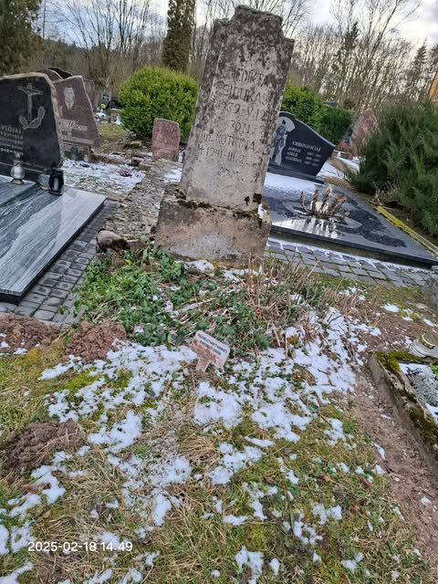
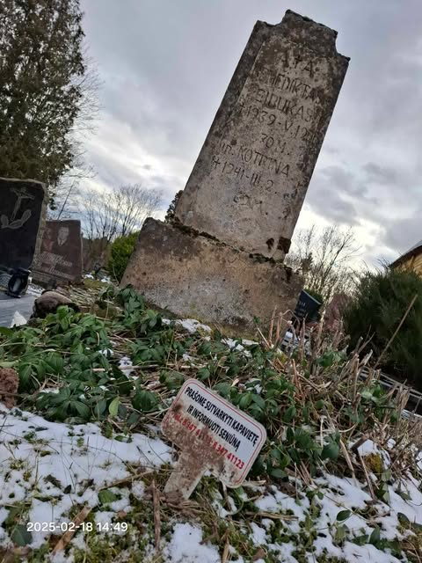

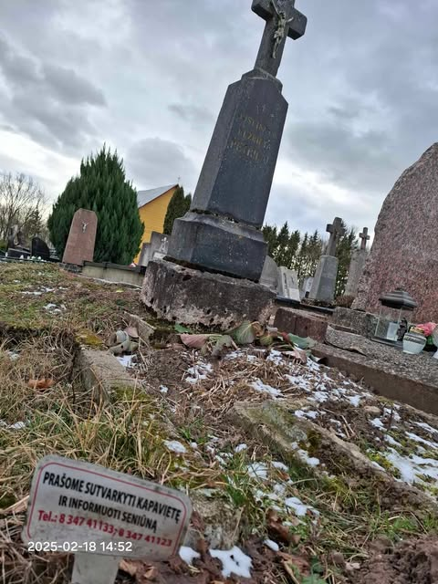
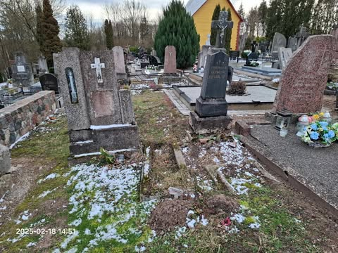
Kapavietės fotonuotrauka Eil. Nr. 11

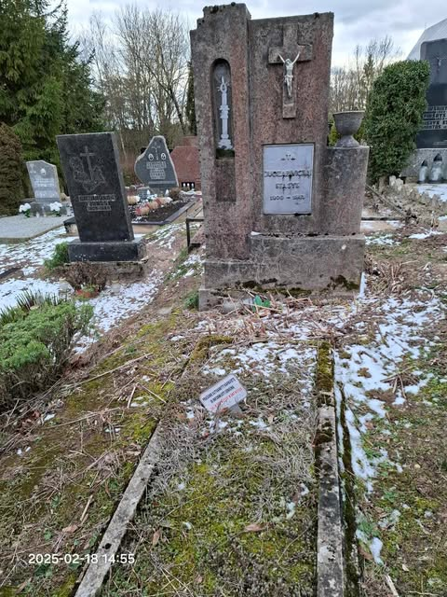
Kapavietės fotonuotrauka Eil. Nr. 12
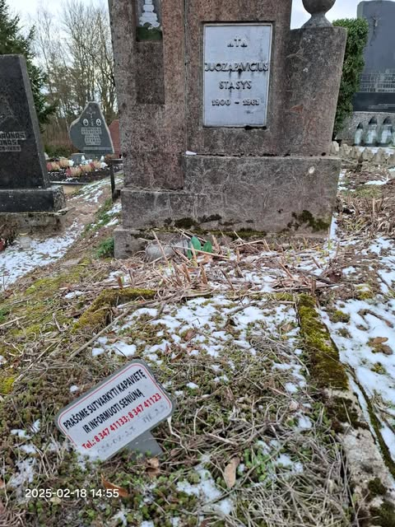

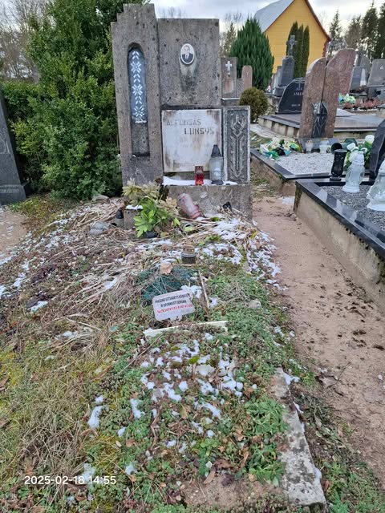
Kapavietės fotonuotrauka Eil. Nr. 13
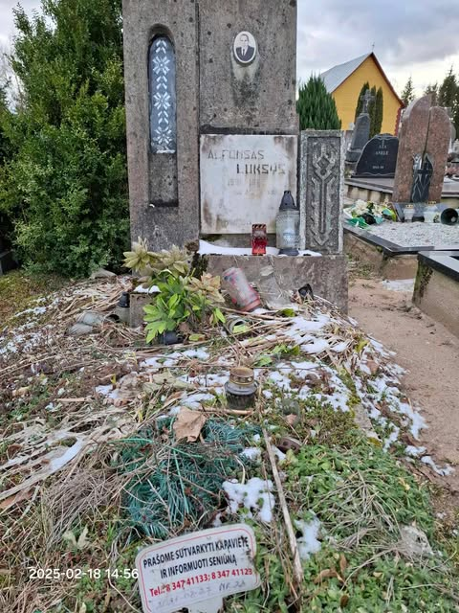

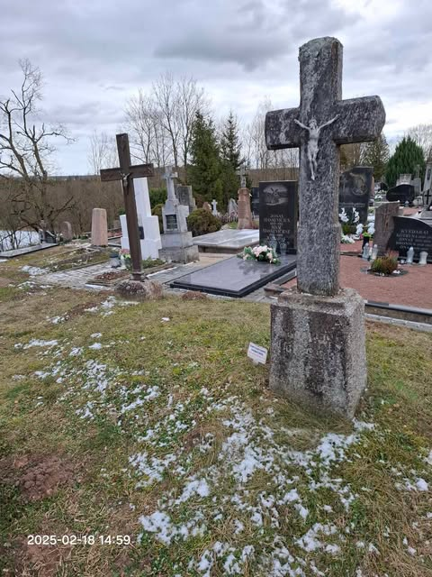
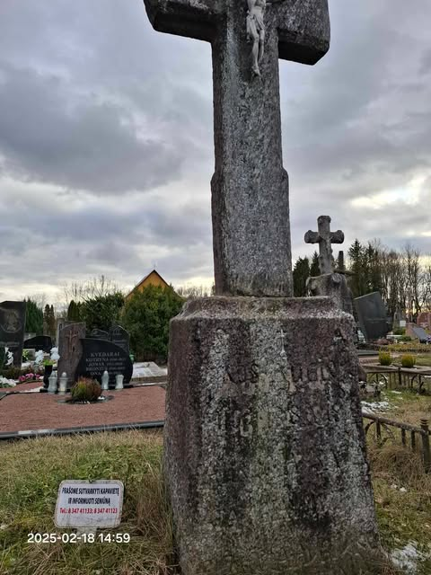
Kapavietės fotonuotrauka Eil. Nr. 14.

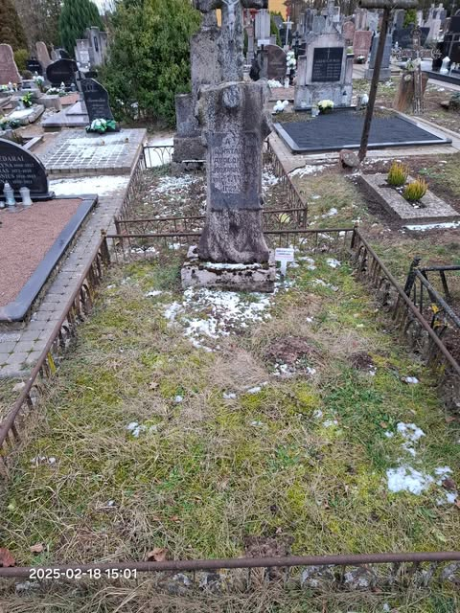
Kapavietės fotonuotrauka Eil. Nr. 15
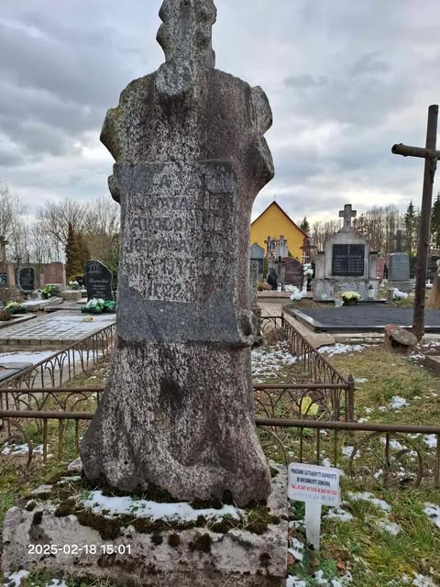

Kapavietės fotonuotrauka Eil. Nr. 16
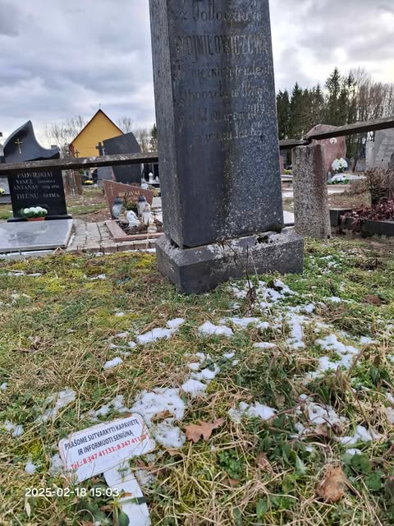
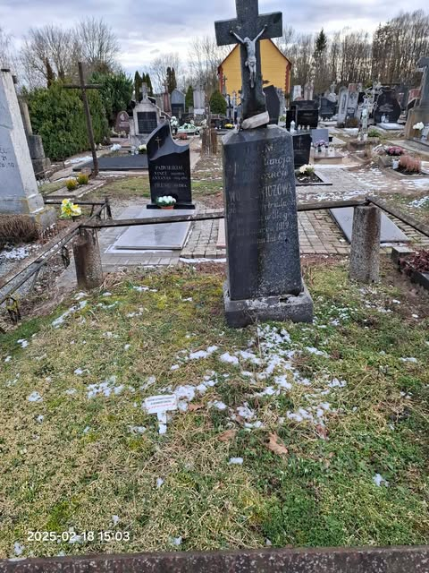

Kapavietės fotonuotrauka Eil. Nr. 17


